Gemeinde |  | Sektor |  | Ordentliche Kontrolle
Kontrolleur |  | Datum |  | Ausserordentliche Kontrolle
Bemerkung

Strecke | Wegtyp (Signalisation) | Nutzung  (effektiv) | Lichtraum-profil | Vegetation | Wegoberfläche | Wegrand | Entwässerungen | Fallen, Hindernisse | Kurven, Einmündungen | Kunstbauten | Absturzsicherung | Zaundurchgang | Signalisation | Lenkungsmassnahme | Massnahme  Durchgeführt

Zustand | Z | Kommt nicht vor |  | Wegtyp / Nutzung | W | 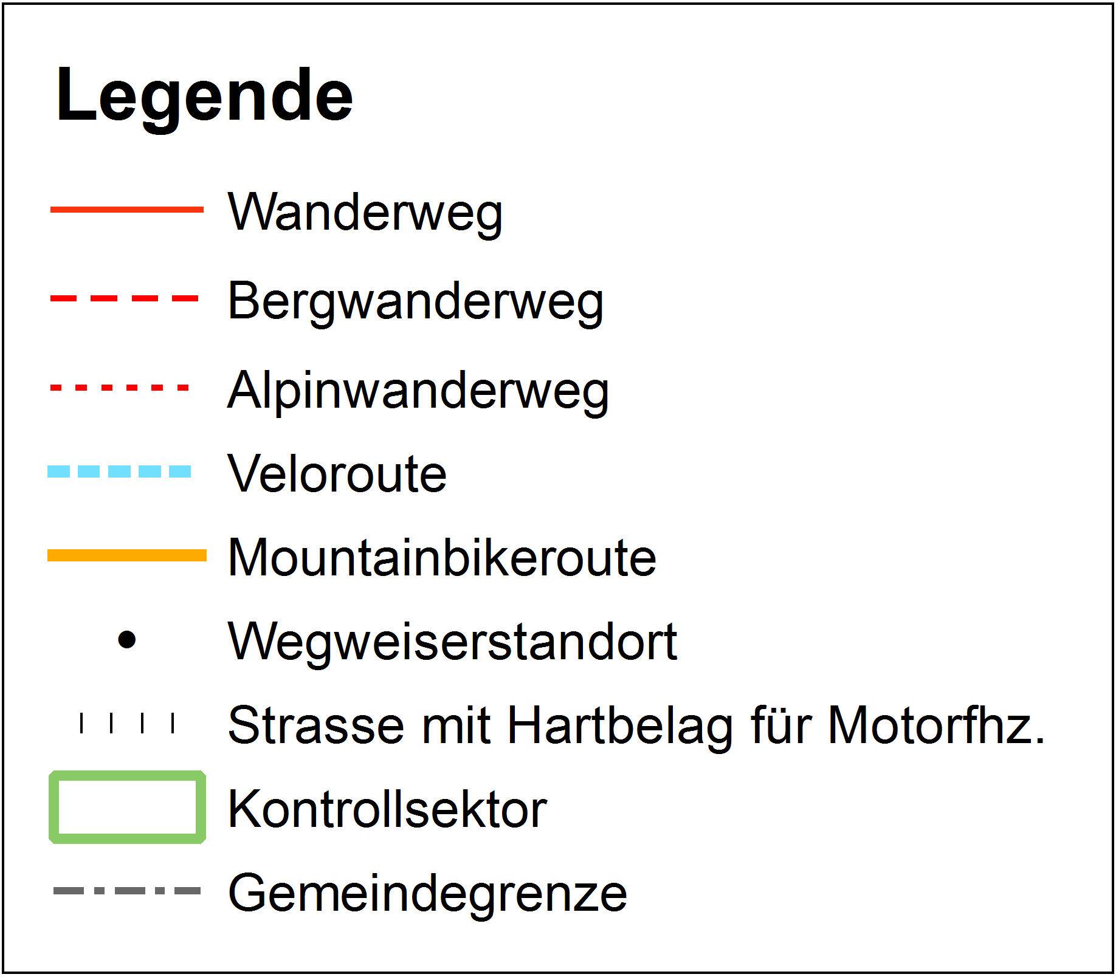  Wanderweg
Zustand |  | In Ordnung, keine Mängel |  | Wegtyp / Nutzung | B | Bergwanderweg
Massnahme | L | Laufender Unterhalt |  | Wegtyp / Nutzung | A | Alpinwanderweg
Massnahme | P | Periodischer Unterhalt |  | Wegtyp / Nutzung | V | Veloroute
Massnahme | S | Sanierung |  | Wegtyp / Nutzung | M | MTB-Route
Dringlichkeit | 1 | Höchste Dringlichkeit (Tage) |  | Wegtyp / Nutzung | F | Motorfahrzeuge
Dringlichkeit | 2 | Mittlere Dringlichkeit (Wochen)
Dringlichkeit | 3 | Geringe Dringlichkeit (Monate)

Strecke | Nr | Beschreibung der Massnahme | Zeitbedarf  Ma/Std | Material  Maschinen | Kosten  Total | Ausführung | Massn. erledigt
Summe

Bemerkungen

 | Datum | Visum

